COMISSÃO DE ADMINISTRAÇÃO E FINANÇAS – CAF
INTERESSADO | CAU/GO
ASSUNTO | Interpretação do art. 9º, caput, da Resolução CAU/BR nº 167, de 16 de agosto de 2016

DELIBERAÇÃO Nº 21/2023 - CAF-CAU/GO

A COMISSÃO DE ADMINISTRAÇÃO E FINANÇAS - CAF-CAU/GO, reunida ordinariamente em reunião por videoconferência, no dia 22 de setembro de 2023, no uso das competências que lhe confere o artigo 95 do Regimento Interno do CAU/GO, após análise do assunto em epígrafe:
CONSIDERANDO a solicitação de análise e deliberação oriundo da responsável pela Área Técnica do CAU/GO;

CONSIDERANDO a necessidade de fixação de entendimento a respeito da reativação de registro de profissionais em débito com o CAU/GO;

CONSIDERANDO o que estabelece o art. 9º, da Resolução CAU/BR nº 167/2016, ao dispor que “É facultado ao profissional requerer a reativação de seu registro no CAU, que deverá ser solicitada por meio do preenchimento de formulário específico disponível no SICCAU e apenas será efetivada caso o profissional não tenha débitos pendentes com o CAU”.

DELIBEROU:

1 – O profissional poderá ter seu registro reativado com a quitação da entrada e pagamento da primeira parcela da negociação.
2 – Esta deliberação entra em vigor nesta data.

Goiânia, 22 de setembro de 2023.

Celina Fernandes Almeida Manso
Coordenadora Adjunta da CAF-CAU/GO

118º REUNIÃO ORDINÁRIA DA CAF-CAU/GO

Folha de Votação

Conselheira | Função |  | Votação
 |  | Sim | Não | Abstenção | Ausência
Celina Fernandes Almeida Manso | Coordenadora Adjunta | x
Simone Buiate Brandão | Conselheira | x
João Eduardo da Silveira Gonzaga | Conselheiro Suplente | x

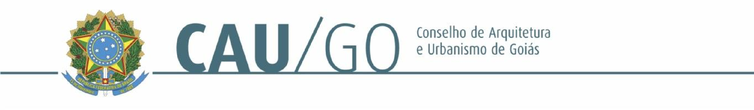
HISTÓRICO DA VOTAÇÃO

118ª Reunião Ordinária da CAF Data: 22/09/2023
Matéria em Votação: Isenção de Anuidade Por Doença Grave – Processo nº 1839517/2023
Resultado da Votação: ( 3 ) Sim ( ) Não ( ) Abstenções ( ) Ausências ( 3 ) Total
Ocorrências:

Secretário da Sessão: Maria Ester de Souza

Celina Fernandes Almeida Manso
Coordenadora Adjunta da CAF-CAU/GO

